知行书院中国文化课程讲义

温故而____________

中国____________核心： 仁,孝,____,______.

__论语 __, __礼记__

人物： 孔子生活在距今__________年以前。

司马迁是______朝人，他写过一部大书，名字叫《 》。

司马光是______朝人，他写过一部大书，名字叫《 》。

唐宋八大家是 唐朝的韩愈，柳宗元， 宋朝的欧阳修，王安石，曾巩，苏洵，苏轼，苏辙。

成语： 掩耳盗铃， 入木三分， 胸有成竹， 对牛弹琴， 此地无银三百两， 刻舟求剑

滥竽充数

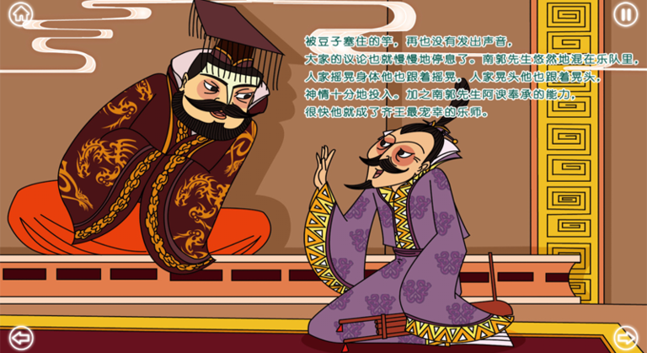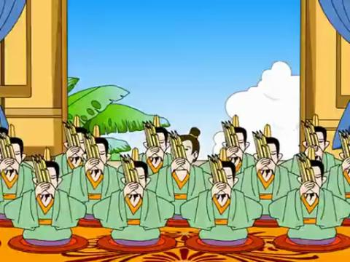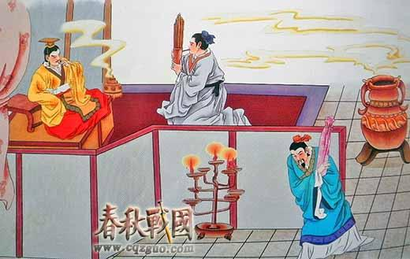

古诗：

游子吟

唐·孟郊

慈母手中线，游子身上衣。

临行密密缝，意恐迟迟归。

谁言寸草心，报得三春晖。

望庐山瀑布

唐·李白

日照香炉生紫烟，遥看瀑布挂前川。

飞流直下三千尺，疑是银河落九天。

汉字：

河， 江， 海， 湖， 沟， 瀑， 流， 汤， 清， 潭 ，淌 ，涉，溪， 注， 波， 浪， 淘， 潮 ， 涛，沙漠， 漂泊， 汪洋， 渺渺， 淼淼， 浩浩， 漫漫 ，泡泡，

对联：湛江港清波滚滚， 渤海湾浊浪滔滔。

世界地图（世界方舆图）

四大洋：太平洋、大西洋、印度洋、北冰洋。

七大洲：包括亚洲、欧洲、北美洲、南美洲，非洲、大洋洲、南极洲

